ĐỒ ÁN MÔN HỌC

PROJECT PLAN

**Tên Đồ Án: Phần Mềm Quản lý khách sạn**

**Nhóm : 09**

*52100917 – Cao Hoàng Oanh*

*52100936 – Cao Đăng Tình*

*52100958 – Trần Văn Hải*

*52100287 – Võ Quang Huy*

*52100976 – Nguyễn Dư Thành Long*

**MỤC LỤC**

1 Tổng quan 1

Thông tin nhóm 1

Thông tin đồ án 1

2 Kế hoạch đồ án 2

2.1 Các cột mốc – sản phẩm 2

2.2 Kế hoạch trao đổi thông tin 4

Kế hoạch họp nhóm 4

Kế hoạch báo cáo với Product Owner 4

# Tổng quan

### Thông tin nhóm

|  |  |  |  |
| --- | --- | --- | --- |
| MSSV | Họ tên | Email | Vai trò |
| 52100936 | Cao Đăng Tình |  | PM |
| 52100917 | Cao Hoàng Oanh |  | Tester, BA |
| 52100958 | Trần Văn Hải |  | Developer |
| 51800287 | Võ Quang Huy |  | Developer |
| 52100976 | Nguyễn Dư Thành Long |  | UI/UX designer |

### Thông tin đồ án

|  |  |
| --- | --- |
| Tên đồ án |  |
| Công cụ hướng dẫn | Google Meet: Họp nhóm, trao đổi thông tin |
|  | Visual Studio: Xây dựng mã nguồn dự án |
|  | EdrawMind: Vẽ sơ đồ, cấu trúc dự án |
| Product Owner |  |

# Kế hoạch đồ án

## Các cột mốc – sản phẩm

|  |  |  |  |
| --- | --- | --- | --- |
| Cột mốc | Công việc dự kiến | Ước lượng (theo ngày) | Sản phẩm |
| Tìm hiểu nhu cầu khách hàng | Phỏng vấn đặt câu hỏi về nhu cầu của khách hàng, các chức năng chính mà khách hàng muốn xây dựng trong phần mềm. | 5 ngày | Bảng thống kê về yêu cầu của khách hàng |
| Phân tích yêu cầu | * Đặc tả yêu cầu của khách hàng   + Đặc tả yêu cầu chức năng  + Đặc tả yêu cầu phi chức năng   * Các tác nhân trong hệ thống   + 1. Quản lý  + 2. Kế toán  + 3. Khách hàng  + 4. Lễ Tân  + 5. Người dùng | 7 ngày | Danh sách chi tiết các tính năng và đặc tả của hệ thống cũng như là chi tiết các tác nhân trong hệ thống |
| Phân tích hệ thống | Mô hình hóa các “quy trình nghiệp vụ” , “quy trình đặt phòng khách sạn” , “quy trình thống kê” | 5 ngày | Sơ đồ cụ thể về các quy trình về chức năng chính trong phần mềm |
| Phân tích đặc tả hệ thống | * Quản lý : quy trình hoạt động của khách sạn. (quy trình đặt phòng) * Quản lý : bộ phận nhân viên, lễ tân, quản lý nội bộ khách sạn. * Bộ phân quản lý (quản lý nhân viên, danh sách khách hàng,...) * Bộ phận kế toán (thống kê, tìm kiếm thống kê doanh thu, dữ liệu, ...) | 5 ngày | Bảng mô tả cụ thể về đặc tả của hệ thống cũng như các thuộc tính của từng bộ phận. |
| Thiết kế yêu cầu | * Sơ đồ use case * Đặc tả sơ đồ use case * Sơ đồ hoạt động của các chức năng | 7 ngày | Sơ đồ use case, sơ đồ hoạt động các chức năng |
| Phân tích thiết kế database | * Xây dựng mô hình ERD * Sơ đồ class (Class Diagram) | 10 ngày | Phân tích database, ERD, ... |
| Xây dựng mã nguồn, hiện thực các chức năng trong bản mô tả chức năng phần mềm | * Xây dựng mã nguồn phần mềm | 35 ngày | Hiện thực các chức năng chính của phần mềm |
| Phát triển thêm các tính năng cần thiết | * Bổ sung và tối ưu hóa mã nguồn | 7 ngày | Bổ sung, tối ưu hóa mã nguồn |
| Kiểm thử phần mềm | * Xây dựng các unit test cũng như bổ sung các test case mới. | 7 ngày | Kiểm tra lỗi phần mềm |
| Hoàn thành ứng dụng và bàn giao cho khách hàng | * HOÀN THÀNH SẢN PHẨM VÀ BÀN GIAO KHÁCH HÀNG | 7 ngày | Hoàn thành sản phẩm |

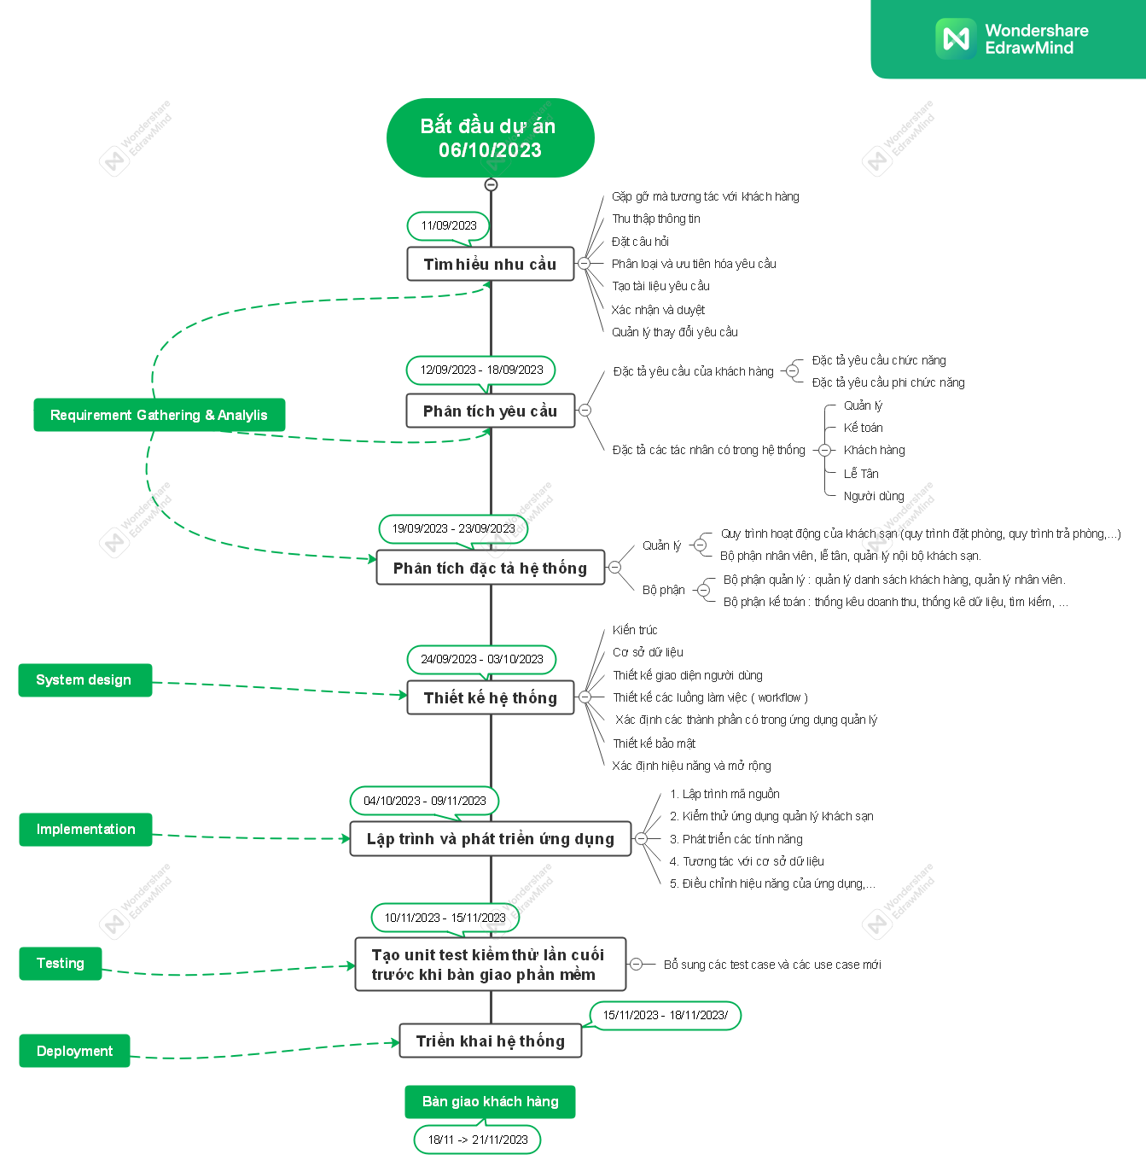

## Kế hoạch trao đổi thông tin

### Kế hoạch họp nhóm

|  |  |  |  |
| --- | --- | --- | --- |
| Thời gian | Nội dung dự kiến | Phương pháp | Chuẩn bị |
| 19h 06/09/2023 | Phân chia công việc, vai trò. Lên lịch họp cho các tuần, thống nhất ý kiến và phân chia công viên cho thành viên vai trò BA | Họp thông qua google meet |  |
| 19h  13/09/2023 | Phân tích yêu cầu và đặc tả của khách hàng, phân chia việc phân tích các đặc tả hệ thống cho các thành viên trong nhóm. | Họp thông qua google meet | BA chuẩn bị tài liệu (text, video, âm thanh) về cuộc phỏng vấn hoặc trao đổi đối với khách hàng. |
| 19h  20/09/2023 | Phân tích đặc tả hệ thống | Họp thông qua google meet | Các thành viên chuẩn bị các sơ đồ diagram về buổi họp trước.   * Quy trình hoạt động * Quy trình quản lý |
| 19h  27/09/2023 | Thiết kế hệ thống   * Kiến trúc * Database * UI/UX * Workflow * Các thành phần trong ứng dụng * Bảo mật * Hiệu năng và mở rộng | Họp thông qua google meet | Chuẩn bị:   * ERD và sơ đồ quan hệ của database * Design figma giao diện * Sơ đồ workflow (git, feature,..) |
| 19h  04/10/2023 | Báo cáo tiến độ công việc, thông báo thời gian để bắt đầu lập trình và phát triển ứng dụng. Phân chia các tính năng cho các dev. | Họp thông qua google meet | Các thành viên chuẩn bị file báo cáo về cộng việc được giao và tiến độ làm việc từ buổi họp trước. |
| 19h  11/10/2023 | Báo cáo tiến độ công việc, các tính năng mà dev đang phát triển và các vấn đề đang gặp. | Họp thông qua google meet | Các thành viên chuẩn bị file báo cáo về cộng việc được giao, tiến độ, các khó khăn đang gặp phải trong quá trình phát triển. |
| 19h  18/09/2023 | Báo cáo tiến độ công việc, các tính năng mà dev đang phát triển và các vấn đề đang gặp. | Họp thông qua google meet | Các thành viên chuẩn bị file báo cáo về cộng việc được giao, tiến độ, các khó khăn đang gặp phải trong quá trình phát triển. |
| 19h  25/09/2023 | Báo cáo tiến độ công việc, các tính năng mà dev đang phát triển và các vấn đề đang gặp. | Họp thông qua google meet | Các thành viên chuẩn bị file báo cáo về cộng việc được giao, tiến độ, các khó khăn đang gặp phải trong quá trình phát triển. |
| 19h  02/10/2023 | Báo cáo tiến độ công việc, các tính năng mà dev đang phát triển và các vấn đề đang gặp. | Họp thông qua google meet | Các thành viên chuẩn bị file báo cáo về cộng việc được giao, tiến độ, các khó khăn đang gặp phải trong quá trình phát triển. |
| 19h  09/10/2023 | Báo cáo hoàn thành các tính năng đã được giao, bàn giao sản phẩm cho tester | Họp thông qua google meet | Các thành viên chuẩn bị file báo cáo về cộng việc và các tính năng mà mình đã xây dựng |
| 19h  16/10/2023 | Tester báo cáo các lỗi và các vấn đề mà hệ thống đang gặp phải, bổ sung các tính năng cho phần mềm (nếu có) | Họp thông qua google meet | Tester chuẩn bị file báo cáo về các bug và các lỗi hệ thống |
| 19h  23/10/2023 | Các dev báo cáo tiến độ công việc, dự kiến thời gian hoàn thành sản phẩm | Họp thông qua google meet | Các thành viên chuẩn bị file báo cáo về cộng việc và các tính năng mà mình đã xây dựng |

### Kế hoạch báo cáo với Product Owner

|  |  |  |
| --- | --- | --- |
| Thời gian | Nội dung dự kiến | Chuẩn bị |
| 19/11/2023 | Báo cáo project plan, đặc tả yêu cầu, ERD database v1, voucher features design, timeLine | Các file word liên quan đến các nội dung trong mục nội dung dự kiến. Và figma link voucher design |
| 26/09/2023 | Báo cáo cập nhật timeLine, phân tích đặc tả hệ thống, SRS, ERD v2, usecase diagram, home page figma design | Các file word liên quan đến các nội dung trong mục nội dung dự kiến. Và figma link home page design |
|  |  |  |
|  |  |  |
| … | … | … |

### Công cụ hỗ trợ

* Google mail: hỗ trợ liên lạc với khách hàng
* Google meet: hỗ trợ họp nhóm
* Git, github: hỗ trợ trong quá trình phát triển mã nguồn, và lưu trữ documents
* Facebook messenger: hỗ trợ liên lạc giữa các thành viên trong nhóm